**Collection集合存储数据的目的——输出**

**一，Collection的继承关系图**

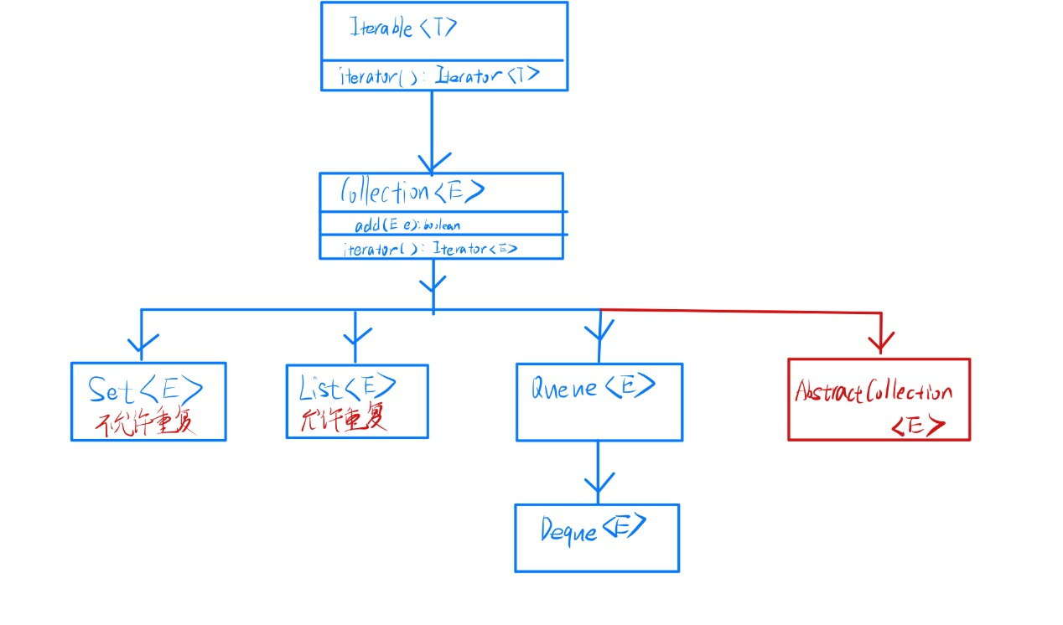



**二，Collection接口提供的方法**

01 public boolean add(E e) 添加一个数据

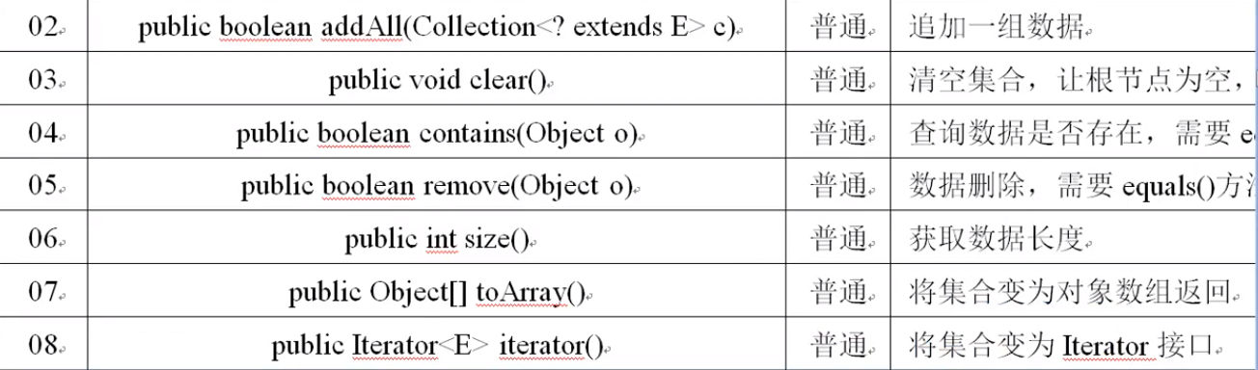

**!!!使用Collection及其子类保存自定义对象时，如果想要调用remove()或contains()——必须保证 自定义对象 成功覆写了 equals()**

**因为remove(),contains()的核心操作 是调用 集合中元素的equals()方法**